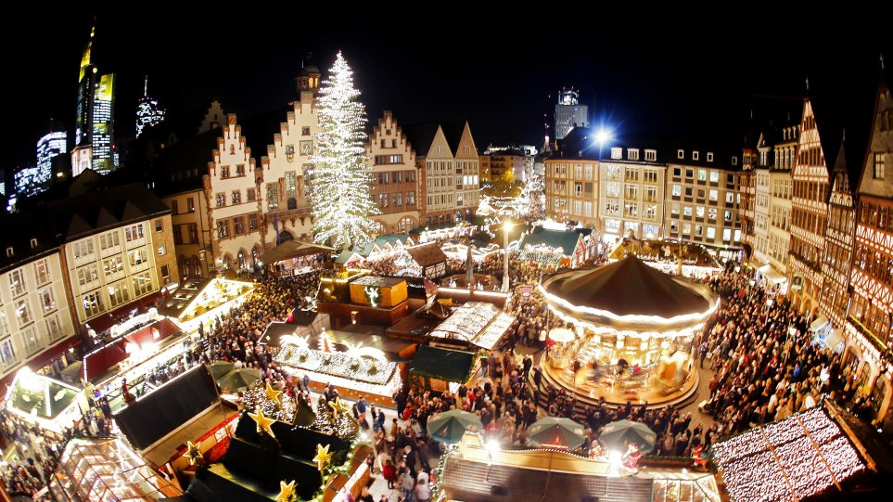
Χριστούγεννα! Η εποχή του χρόνου που πάντα μαγεύει μικρούς και μεγάλους. Τα Χριστούγεννα είναι η σημαντικότερη οικογενειακή γιορτή στη Γερμανία. Από τις αρχές Δεκεμβρίου πολλοί δρόμοι πλημμυρίζουν με χριστουγεννιάτικες μυρωδιές. Οι χριστουγεννιάτικες αγορές ανοίγουν, τα χριστουγεννιάτικα δέντρα στήνονται και στολίζονται. Η παραμονή των Χριστουγέννων αποτελεί την κορύφωση του εορτασμού των Χριστουγέννων, όπου οι οικογένειες συγκεντρώνονται και γιορτάζουν γύρω από το χριστουγεννιάτικο δέντρο.

Στο σχολείο μας, τα παιδιά της Ε’ τάξης γνώρισαν τα χριστουγεννιάτικα ήθη και έθιμα της Γερμανίας, έφτιαξαν στολίδια, χριστουγεννιάτικα ημερολόγια, τα γνωστά Adventskalender που ομόρφυναν την τάξη μας, και τέλος γεύτηκαν κάποια από τα χριστουγεννιάτικα γλυκά…
Κάποια από αυτά ήταν Lebkuchen, Christstollen, Marzipan και διάφορα Plätchen.
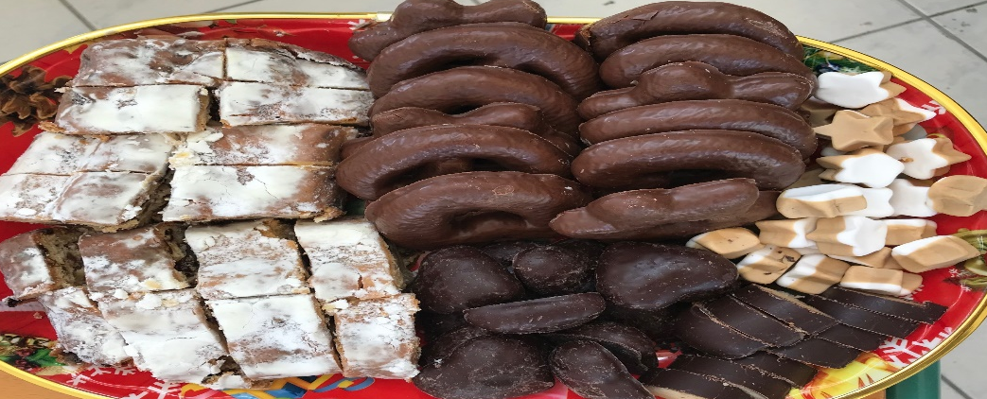

Οι γεύσεις ήταν ιδιαίτερες με πλούσια αρώματα μπαχαρικών (γλυκάνισο, γαρίφαλο, τζίντζερ, μοσχοκάρυδο κ.ά. και μας έφεραν ένα βήμα κοντά στη Γερμανία..
Τα κεράσματα έκλεψαν τις εντυπώσεις και τα παιδιά, αν και λίγο διστακτικά στην αρχή, δοκίμασαν τα γλυκά και αμέσως ξεχώρισαν τι τους άρεσε και τι όχι..
Στο τέλος, τους περίμενε και ένα σοκολατένιο γλειφιτζούρι χιονάνθρωπος και ένα χειροποίητο στολίδι για το δέντρο τους.
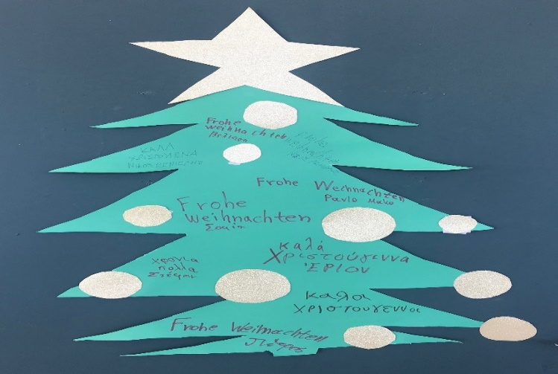
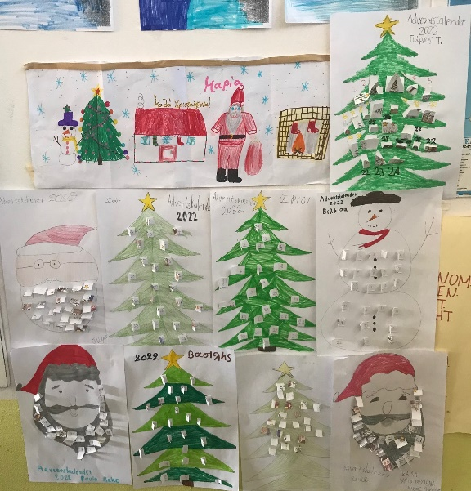

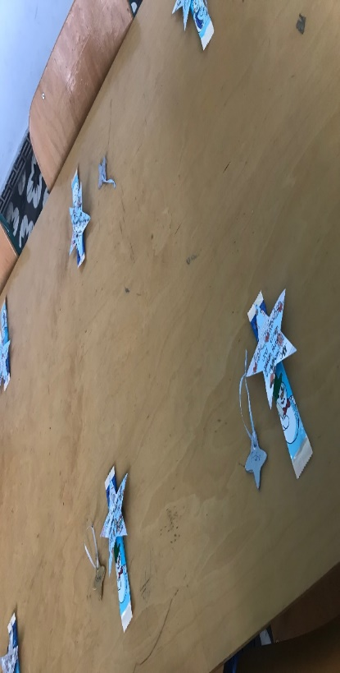

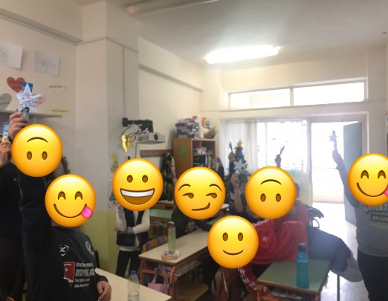

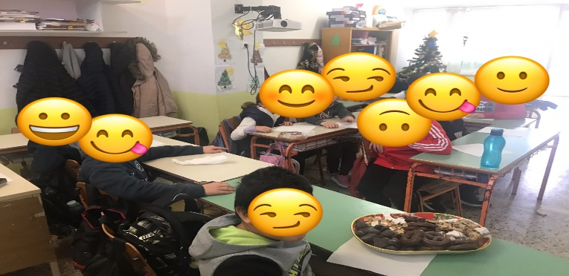

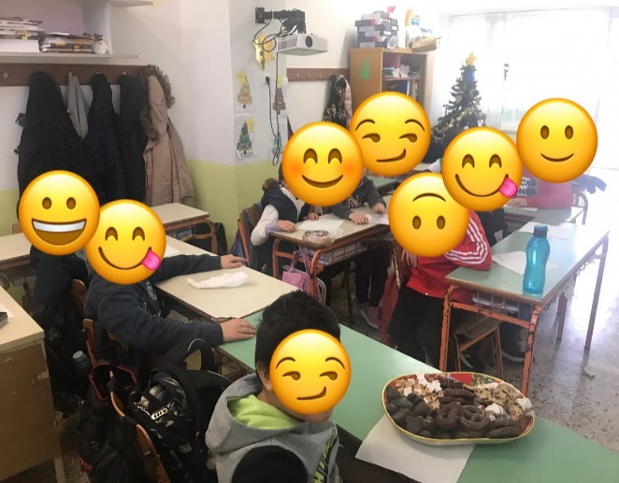
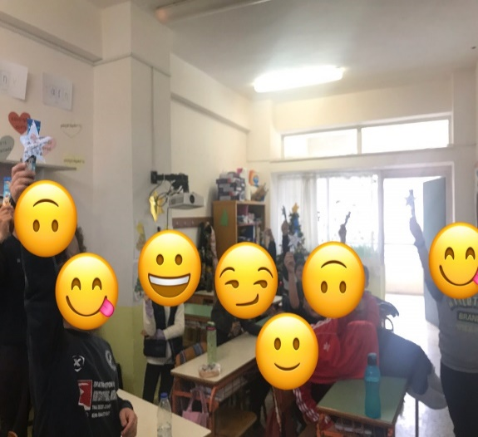
Επιμέλεια: Σκυλουράκη Μαρίνα (καθηγήτρια Γερμανικών)

